**Cuadros de bonos argentinos al 16/08/2024**

**BONOS EN DOLARES COTIZADOS EN PESOS**

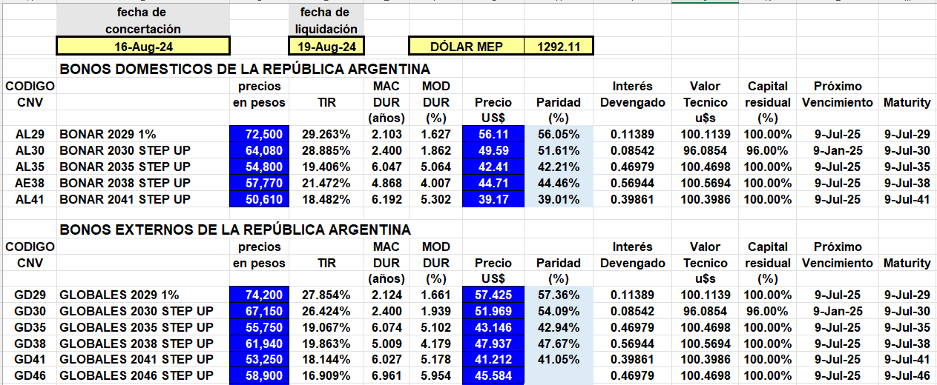

**BONOS EN DOLARES COTIZADOS EN DOLARES**

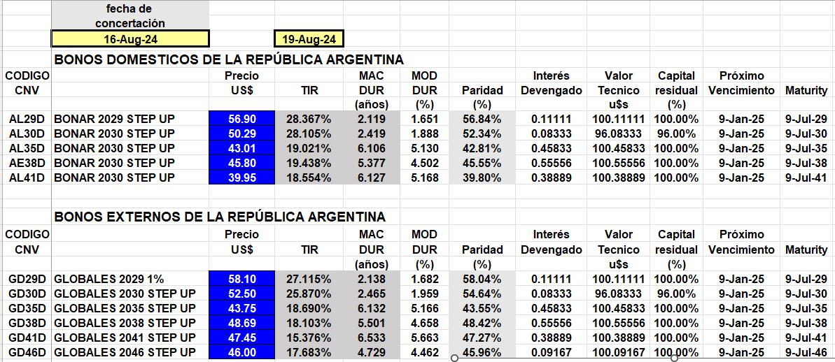

**BONOS DOLLAR-LINKED**

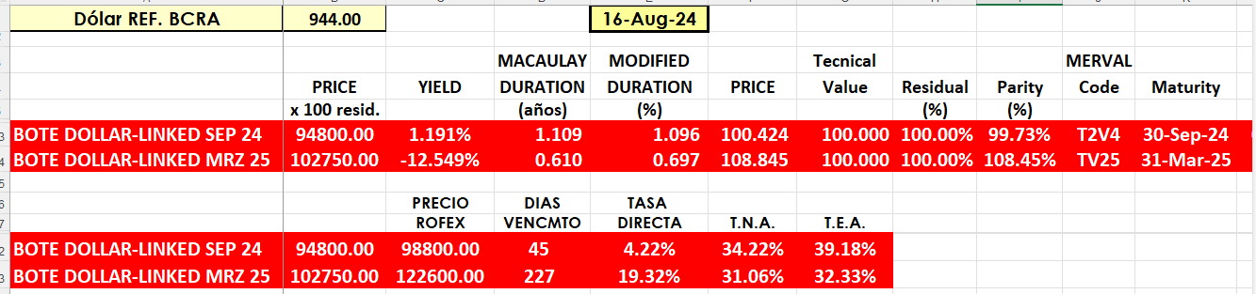

**BONOS EN PESOS CON CER**

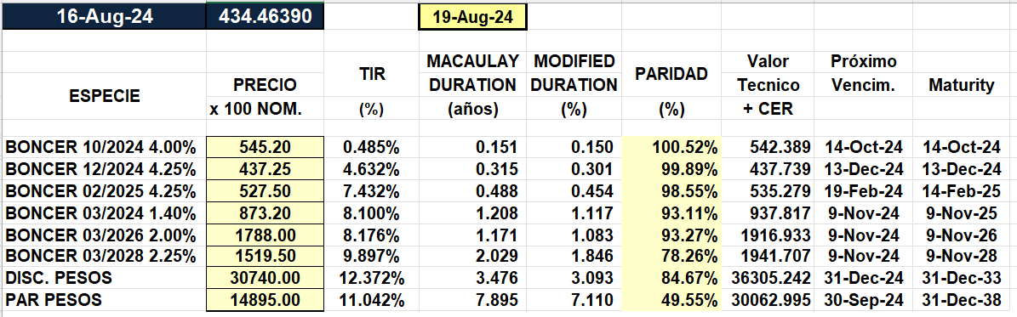

**BOPREAL**

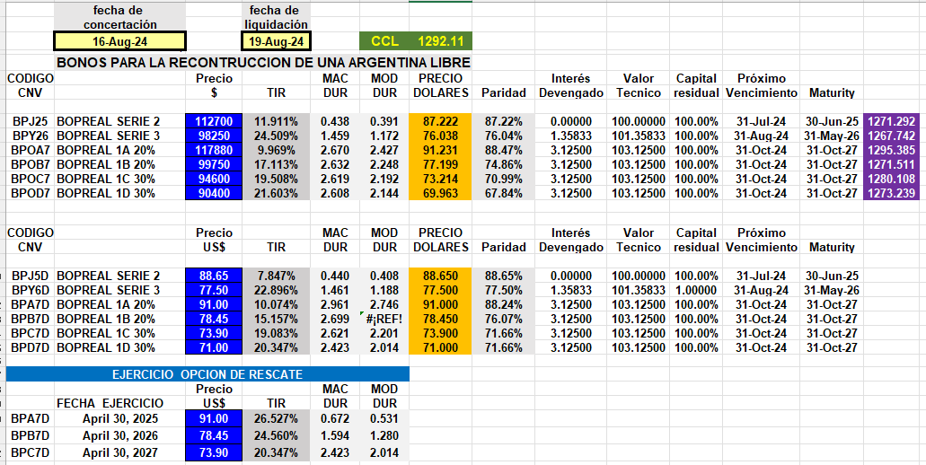

**OBLIGACIONES NEGOCIABLES**

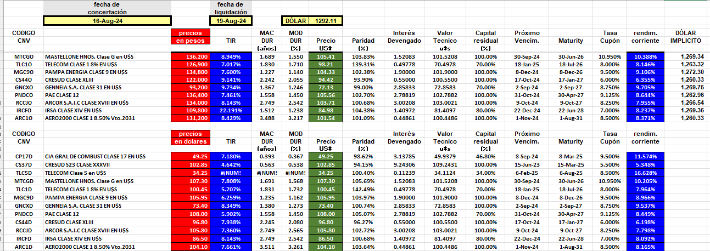

**O.N. YPF**

